学案18 山地的形成
[目标定位] 1.理解褶皱山、断块山和火山的成因，理解背斜、向斜、断层的特征、对地貌的影响及其在找水、找矿、工程建设方面的意义。2.理解地形对交通线路布局的影响。

一、褶皱山、断块山与火山
1．褶皱山
a．概念：岩层在强大的挤压作用下，发生塑性变形，产生一系列的①____________，叫做褶皱。
b．基本单位——褶曲。
褶曲基  本形态 | 岩层形态 | 岩层的新老关系 | 地貌
背斜 | 向上拱起 | 中心部分②________，两翼③______ | 发育成山岭，但顶部受到张力常被侵蚀成④______
向斜 | 向下弯曲 | 中心部分⑤______，两翼⑥______ | 发育成谷地，但槽部受挤压，不易侵蚀而形成⑦______
(2)规模：褶皱山大的可绵延数千千米，小的只有几十米。
2．断块山
(1)断层：地壳运动产生的强大⑧__________，超过了岩石的承受能力时，岩体就会破裂，并沿⑨________发生明显的位移。
(2)断层的位移类型
a．水平方向：会错断原有的各种地貌，或在断层附近派生出若干地貌。
b．垂直方向
3．火山
(1)成因：岩浆在巨大的压力作用下，沿着地壳的中央喷出口或管道喷出。
(2)组成：包括⑫________和火山锥两部分。
二、山地对交通运输的影响
 | 运输方式 | 线路分布 | 延伸方向
表现 | 以⑬______为主，⑭______为辅 | 主要分布在⑰__________和河谷地带 | ⑲______前进
原因 | 修建⑮______的成本和难度均低于⑯______ | 地势⑱__________，施工难度较小，建设和运营成本低 | 地势起伏大
【问题思考】
1．是否能根据地貌是山岭或谷地来判断其地质构造是背斜还是向斜？

2．议一议：开凿隧道时需要避开向斜部位吗？

3．安第斯山脉是由哪两个板块挤压碰撞而成的？

4．判断：岩层发生断裂是否就一定形成断层。


探究点一 褶皱山、断层山
读“某地区地质构造剖面示意图”，回答下列问题。
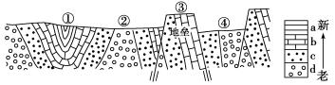
(1)图中①②③④四处，在地质构造上哪一处属于背斜？在野外考察中，有时会见到背斜成谷的现象，试解释其原因。根据岩层的新老关系确定背斜的方法是什么？

(2)③处地形属于什么类型的山地？试列举出我国属于此类型的名山。

(3)请在图中地垒两侧断层的细短线上标注4个箭头，表示岩层错动的方向。
(4)图中c地层为含水层，a、b、d各地层为隔水层，因此在何处打井较有可能获得丰富的地下水，说出其判断依据。

【反思归纳】
1．题中提供的信息有：给出了岩层的______关系；呈现了岩层的__________情况；地表水平方向上岩层的分布状况。
2．解答此题的关键是准确分析背斜、向斜、断层的岩层特征。岩层上拱，应为______；岩层下凹，应为________。背斜在构造上属于中间岩层____，两翼岩层____；同一年代的岩层出现__________，明显属于断层；构造断裂下陷形成________，渭河谷地属于______，而泰山、庐山属于______；地层中最佳储水构造为______。
探究点二 山区交通线的选线原则与原因
读“公路选线示意图”，回答下列问题。
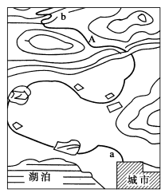
(1)说出公路在a、b两处弯曲是否正确，并说明理由。

(2)说出该公路在A处穿过的地形部位是什么？为什么该公路线路选择在此处，请说出你的理由。

【反思归纳】
修建公路的一般原则：①修筑公路要充分利用有利的自然条件，避开______、______、______条件复杂的地段，如沼泽地、陡崖、地质灾害多发区等；②山区公路受______影响很大，一般沿__________修筑，呈“____”字形，避开____________；③______地区的公路要处理好与耕地、村镇、水利设施的关系；④公路选线应尽量在交通量____、线路________
（工程量最小）、占用耕地 之间寻求平衡。

一、选择题
(2011·成都五校摸底)下图是“我国西南某地地形和构造剖面图”。读图，回答1～2题。
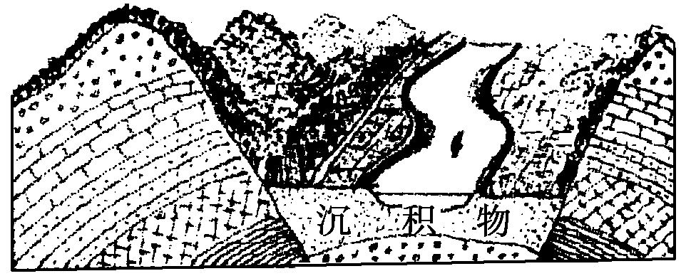
1．从图中看出这里的岩层明显呈层状分布，它们最可能属于( )
A．岩浆岩 B．沉积岩 C．变质岩 D．喷出岩
2．有关该地河谷地形的成因，正确的说法是( )
A．背斜顶部受张力，受流水侵蚀作用形成
B．向斜岩层向下弯曲，河流携带泥沙沉积形成的
C．岩层断裂下陷，河流携带泥沙沉积形成的
D．岩层断裂上升，受流水侵蚀作用形成
(2011·银川考情分析)下图中甲为“某区域示意图”，乙反映甲中的P地河谷及其附近地质剖面，P地河谷剖面的形成与地转偏向力的作用有关。读图回答3～4题。
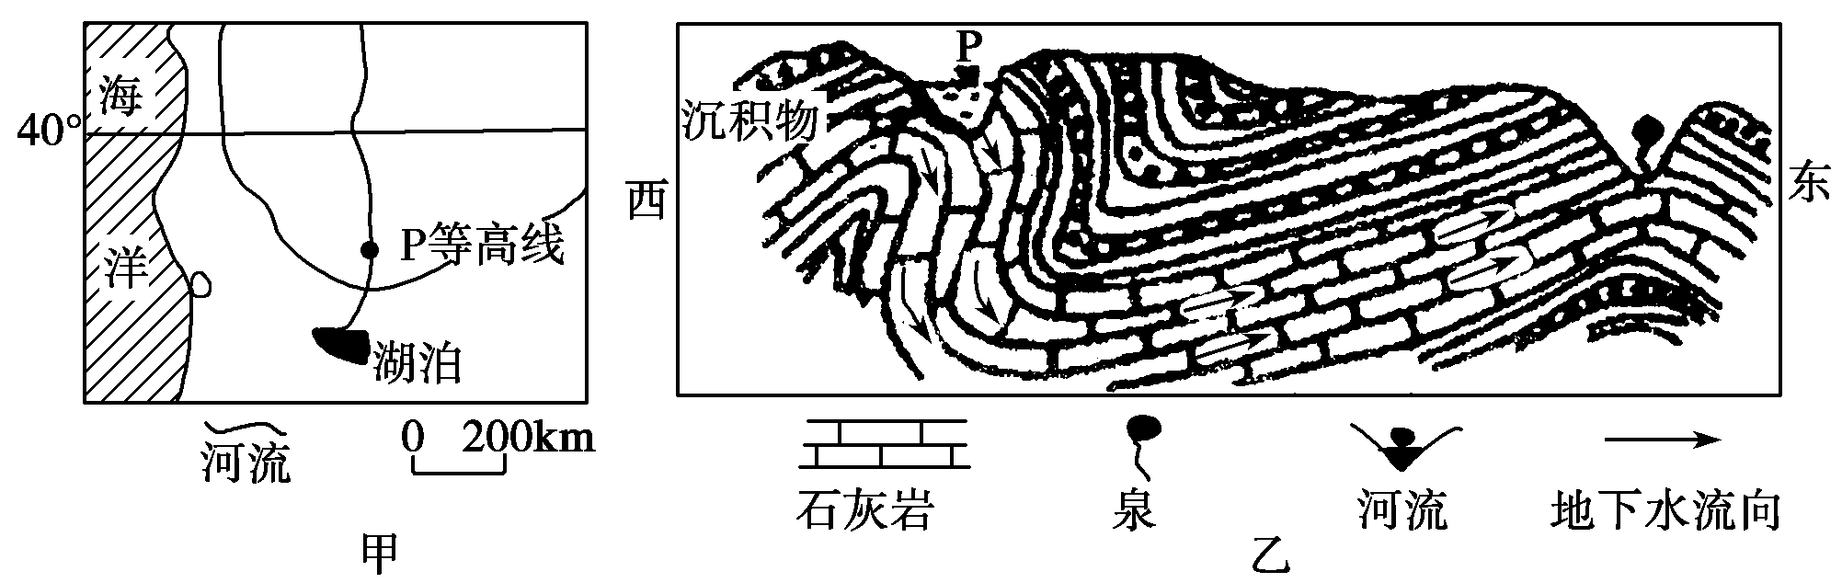
3．甲图中的河流( )
A．位于南半球，由北向南流
B．位于北半球，由南向北流
C．位于南半球，由南向北流
D．位于北半球，由北向南流
4．由图中提供的信息可知( )
A．河流主要补给水源是湖泊水
B．泉水涌出量最大的季节是冬季
C．河谷处的地质构造是向斜
D．湖泊为咸水湖
(2011·南京下关区调研)读下图，回答5～6题。
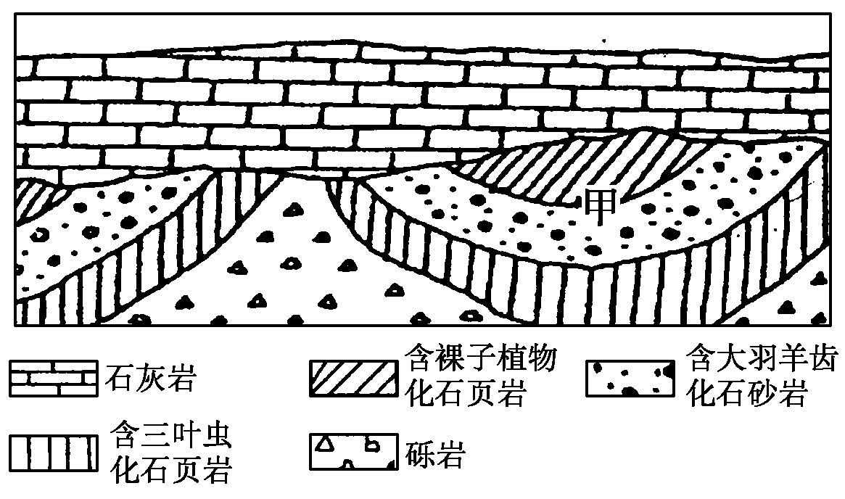
5．图中甲处的地质构造是( )
A．背斜 B．向斜 C．地垒 D．地堑
6．甲处构造的形成及其上部缺失的地质过程是( )
①水平挤压 ②水平拉伸 ③地壳上升 ④地壳下降 ⑤外力侵蚀 ⑥外力沉积
A．①③⑤ B．②④⑥
C．①④⑤ D．③④⑤
庐山以雄、奇、秀、险闻名于世，素有“匡庐奇秀甲天下”之誉。读图，回答7～8题。
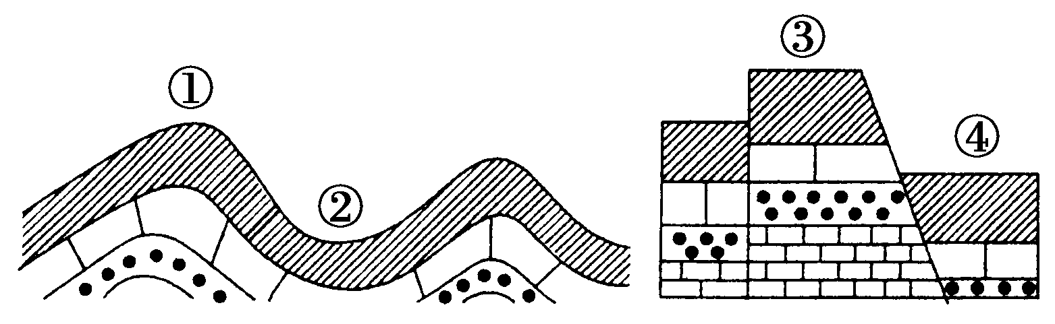
7．读图判断庐山属于图中①～④中的哪一种地质构造( )
A．① B．② C．③ D．④
8．在图中①～④四种地质构造中，可能找到石油和天然气资源的是( )
A．① B．② C．③ D．④
9．(2009·北京文综)下图为北半球某热带海岛地质、地貌示意图。图中( )
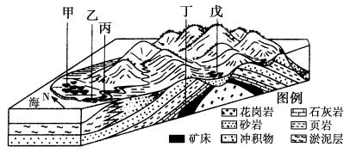
A．乙处为河流冲积扇
B．丙处侵蚀比对岸强
C．丁处矿床为天然气
D．戊处位于背斜谷内
(2010·安徽文综)今日水资源严重短缺的西安市隋唐时期用水充足，有“陆海”(指湖泊和沼泽很多)的美称。下图示意古长安(今西安市长安区)“八水”位置。完成10～11题。
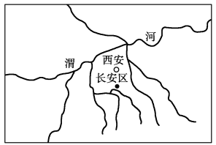
10．“八水绕长安”的地质成因之一是渭河平原地壳( )
A．水平错断 B．褶皱凹陷
C．断裂陷落 D．水平张裂
11．古长安“陆海”今日不复存在的重要原因是( )
A．秦岭北坡森林植被破坏
B．渭河流域水体污染严重
C．渭河下游汛期水位上升
D．秦岭南坡耕地面积增加
题号 | 1 | 2 | 3 | 4 | 5 | 6 | 7 | 8 | 9 | 10 | 11
答案
二、综合题
12．(2011·连云港期中调研)读“某地地质构造剖面图”，回答下列问题。
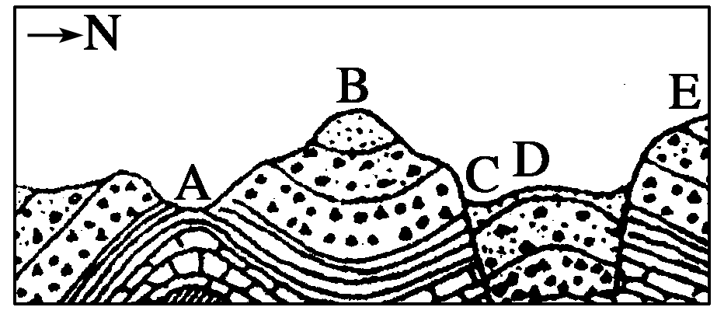
(1)下列字母代表的地质构造名称：A______________，C______________。
(2)在地貌上B表现为________，其成因是
_______________________________________________________ _。
(3)我国的汾河谷地按成因划分属于图中的__________处地貌(填字母)。
(4)如果该地打算修建一条东西走向的地铁，则地铁隧道的工程地址应定在A、B两处中的________处，试说明理由。

(5)如果该地有丰富的石油，那么石油一般储存于A、B两处中的________处，它能够大量保存石油的原因是什么？
13．读图，回答下列问题。
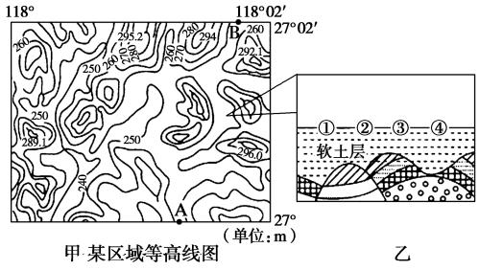
(1)图示地区属________地形区，如果在东部地区从南(A)向北(B)修建一条平缓的公路，选择的海拔高度应为( )
A．240～250米 B．250～260米
C．260～270米 D．270～280米
(2)在图中A、B间画出此公路，该地区公路主要分布在_____________________________
______________________________。
(3)该地区选择公路作为主要的运输方式的原因是什么？

(4)乙图为AB间公路所经某处的剖面图，如在该处修一高架桥，桥桩应打在①～④的________处，理由是什么？

【练后反思】
考点 | 题号 | 错因
褶皱山、断块山、火山
山区交通线的选择

答案
课前准备区
①波状弯曲 ②较老 ③较新 ④谷地 ⑤较新 ⑥较老 ⑦山岭 ⑧压力和张力 ⑨断裂面 ⑩谷地或低地 ⑪山岭或高地 ⑫火山口 ⑬公路 ⑭铁路 ⑮公路 ⑯铁路 ⑰山间盆地 ⑱相对和缓 ⑲迂回
问题思考
1．不能，应根据中心和两翼岩层的新老关系来判断。
2．要避开，向斜是储水构造，若在向斜部位开凿隧道，隧道有可能透水变为水道。
3．由南极洲板块和美洲板块挤压碰撞而成。
4．不是。判断某一地质构造是不是断层：一要看岩体是不是受力产生破裂，二要看沿断裂面两侧岩体是不是有明显的位移。
课堂活动区
探究点一
(1)②。背斜顶部因受张力作用易侵蚀。中间岩层老，两翼岩层新。
(2)断块山。庐山、泰山。
(3)绘图略。
(4)①处。该处为向斜构造，在此打井能打到向斜槽部，地下水容易汇聚。
反思归纳
1．新老 弯曲变化
2．背斜 向斜 老 新 错位 地堑 地堑 地垒 向斜
探究点二
(1)a处不正确，在地势平坦处应缩短距离，减少运输时间。b处正确，在山区陡坡上的公路要呈“之”字形弯曲。
(2)鞍部。鞍部地区相对两侧地势较低。
反思归纳
地形 地质 水文 地形 等高线 “之” 陡崖、陡坡 平原 最大 最短
最少
课后练习区
1．B 2.C [第1题，沉积岩的岩层分布具有明显的层次性特征。第2题，从地质构造上看该地为断层，断层构造中相对下降的岩体，往往形成低地或谷地，因此，该地河谷地形是岩层断裂下陷，河流携带泥沙沉积形成的。]
3．B [从等高线弯曲状况判断该地湖泊地势较高，而根据剖面图中，较陡一侧的侵蚀作用是地转偏向力的作用，那么该河是右侧受侵蚀，为北半球，由南向北流。本题要求综合读图判断，涉及等高线的判读、根据地转偏向力对河流的影响来判断南北半球等。]
4．B [该地是地中海气候，冬季降水丰富，转化为地下水多，泉水涌出多。湖泊是其水源之一，但降水是主要的，从地层弯曲状况看，该地质构造为背斜，降水较多的地中海气候区，湖泊应为淡水湖。]
5．B 6.A [第5题，不同地层中发现的化石的地质年代不同，化石由老到新依次为三叶虫化石、大羽羊齿化石、裸子植物化石，由此可以推断甲处岩层从中心向两翼由新到老对称分布，甲处为向斜构造。第6题，甲处的向斜构造是岩层受到水平挤压形成的，随着这一地区地壳的上升运动，向斜抬升出露地表受到外力侵蚀；这就是甲处向斜构造形成及上部缺失的原因。后来这一地区又可能发生了地壳下降运动，在甲处的上面又固结成岩形成了沉积岩。]
7．C 8.A [庐山属于断块山，是由断层相对上升的岩块形成的，图中③处是上升岩块。背斜是石油、天然气的良好储藏构造，图中①为背斜构造。]
9．D [读海岛地貌示意图，可知戊处为山谷，地质剖面图显示该地岩层向上拱起。故可确定其地质构造为背斜。]
10．C 11.A [第10题，从地质成因看，渭河平原是地壳断裂下陷形成的地堑。由于渭河平原断裂下陷使地势低于周围地区，河流汇集形成“八水绕长安”的现象，故本题选C项。第11题，秦岭北坡是陕西省(包括西安市)的生态安全屏障和水源涵养地。历史上古长安有“陆海”之称，主要是因为秦岭北坡森林茂密，而森林有涵养水源的功能，发源于秦岭北坡的河流给古长安带来丰沛的水源。但后来随着历朝宫殿的建设、人口的大量增加等原因，森林遭到严重破坏，导致河流水源枯竭，“陆海”今日不复存在，故本题选A项。渭河流域水体污染严重不会减少水的数量；渭河下游汛期水位上升与否同古长安“陆海”今日不复存在的原因关系不大；秦岭南坡耕地面积增加与位于北坡的西安市水资源减少无关，故B、C、D三项均可排除。]
12．(1)背斜 断层
(2)山岭 向斜槽部受到挤压，岩性坚硬不易被侵蚀
(3)D
(4)A 背斜构造中，岩层向上拱起，能起到支撑隧道上覆岩层的作用，又能使地下水顺岩层向两翼渗流，减小渗漏。背斜顶部岩层受张力大，相对疏松，采石工程难度较小，也可降低工程成本。
(5)A 背斜中的不透水岩层能够防止石油、天然气的挥发与渗漏，使地质时期的油气逐渐富集。
解析 第(1)题，根据岩层的弯曲状况判断。第(2)题，从地貌上看B为山岭，从地质构造上看属向斜部位。第(3)题，汾河谷地是断层构造地貌，D处为断层地貌。第(4)、(5)题，隧道工程选址应位于背斜地区，背斜是良好的储油结构。
13．(1)江南丘陵 B
(2)做图略。山间盆地和河谷地带
(3)公路建设成本低、难度较小。
(4)④ 背斜地区拱形结构较稳固。
解析 第(1)题，根据经纬度判断该区属江南丘陵，根据选线原则应选建在起伏最小、250～260米之间的平坦地区。第(2)题，从图中可知公路分布在山间盆地和河谷地带。第(3)题，山区交通建设成本高、难度大。第(4)题，由①②③④的地质构造可知应建在④处，背斜顶部被侵蚀后，剩余部分为拱形结构，较稳固。


